**Мероприятие, посвящённое 55-летию Первичной Профсоюзной организации МБДОУ детский сад №14 «Сказка».**

Октябрь 2020 года в детском саду №14 «Сказка» стал юбилейным. Детскому саду и Первичной Профсоюзной организации МБДОУ детский сад №14 «Сказка» исполнилось 55 лет.

В отрасли Образования необходимо профсоюзное движение, которое призвано защищать работника, создавая ему достойные условия для работы.

Сегодня наша Первичная Профсоюзная организация является одной из активнейших организаций и объединяет в своих рядах активных и целеустремленных профессионалов.

С первых дней существования и до сегодняшнего времени основными приоритетами организации остаются социально-экономическая и правовая защита членов Профсоюза, создание безопасных условий труда, организация досуга и отдыха.

Вновь принятым членам Профсоюза вручаются  профсоюзные электронные билеты, как билеты  в долгий путь, который, мы проходим вместе с ними достойно.

Хочется отметить, что сегодняшняя работа профсоюзного комитета и актива строится на принципах солидарности и доверии.

На протяжении всех 55-ти лет выстроены надежные партнерские отношения между заведующими детского сада и председателями Первичной Профсоюзной организации, сотрудничество ведется в тесном контакте с Ессентукской городской организацией Профсоюза работников народного образования и науки Российской Федерации.

55 лет - это достойная цифра, и на наш взгляд, является показателем силы и стойкости. Юбилей – это не только очередная дата, а повод подвести итоги проделанной работы и поставить перед собой новые долгосрочные задачи. За эти годы мы стали реальной общественной силой, накопили богатейший опыт, стали примером для многих организаций в борьбе за профсоюзное членство.

В преддверии юбилейной даты, председатель городской организации Профсоюза работников народного образования и науки Российской Федерации- Людмила Ивановна Папкова вручила председателю Первичной Профсоюзной организации детского сада – Анастасии Александровне Черновой подарочный сертификат для коллектива за активную профсоюзную деятельность, укрепление единства и авторитета Профсоюза и в связи с 55-летним юбилеем первичной организации Профсоюза. Также были переданы грамоты и подарочные сертификаты сотрудникам, проработавшим в учреждении более двадцати лет: Листровой Татьяне Анатольевне, Капля Наталье Сергеевне, Очередко Олесе Анатольевне за активную работу по реализации уставных целей и задач Профсоюза и в связи с юбилеем Первичной Профсоюзной организации. Всем сотрудникам вручены грамоты за добросовестный труд и в связи с юбилейной датой от администрации и председателя Первичной Профсоюзной организации детского сада.

Коллектив детского сада окружает дошколят лаской и вниманием: это и помощники воспитателей и те, кто готовит, стирает, заботится о здоровье. Детским садом руководит Елена Валерьевна Глоба - опытный педагог, почти тридцать лет проработала с дошколятами, сейчас имеет звание «Почетный работник воспитания и просвещения Российской Федерации». Она ведет за собой коллектив - сорок человек, среди которых пятнадцать педагогов, как опытных, так и молодых, перспективных. За эти годы детский сад прошел длинный путь становления, накопления педагогического опыта, творческого поиска, улучшения материально-технической базы. И сегодня нам есть чем гордиться. Прежде всего, это, конечно, наши воспитанники, их здоровье и развитие. Их успехи – главное достижение!

Пятидесятипятилетний день рождения детский сад встретил с солидным багажом достижений и практических наработок. Воспитатели сами и вместе с детьми, а так же дети с родителями участвуют в различных конкурсах, становятся победителями и призерами. Педагогический коллектив более трех лет ведет активную работу в инновационном режиме по экологическому направлению. Сотрудники имеют грамоты: управления образования администрации города Ессентуки, Главы города, Думы и Совета города.

Каждая возрастная группа подошла к этой дате со своими творческими задумками. С большим удовольствием родители откликнулись на создание поздравительных плакатов, открыток, поделок.

Воспитанники старшего возраста рассказали своим одногруппникам о символике детского сада (флаге, гербе, эмблеме), порадовали друг друга танцами «Моя Россия» и «Жар- птица». Ребята помладше прочли стихи для друзей из своих групп, исполнили песню о дружбе, поиграли в игры-забавы.

Желаем всему коллективу МБДОУ детский сад №14 «Сказка» доброго здоровья, сил и упорства в работе, неиссякаемого энтузиазма, успехов в свершении новых добрых дел!

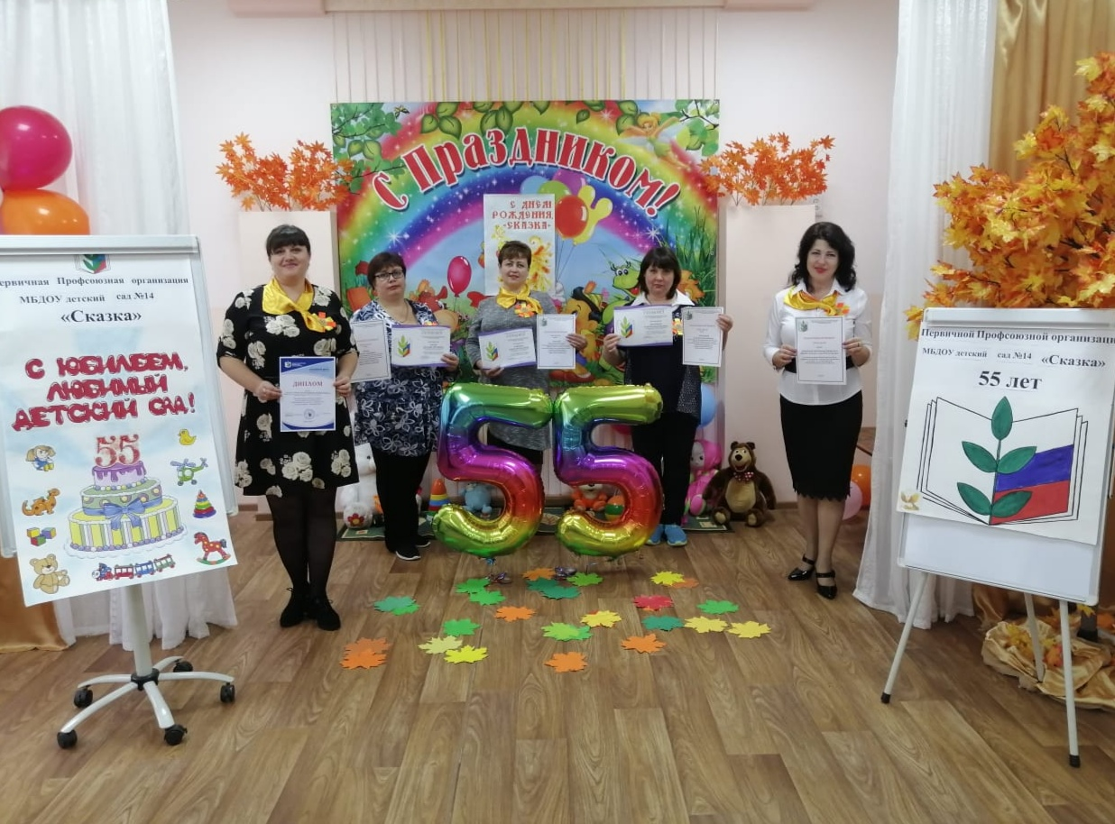

Председатель ППО Чернова А.А.